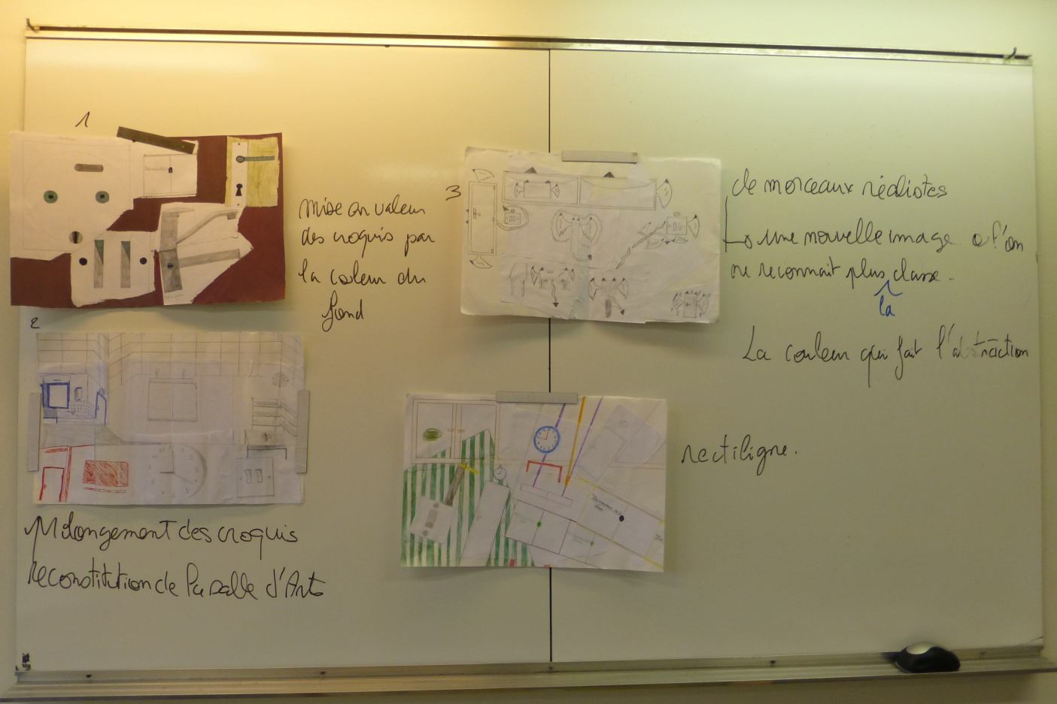

Verbalisation du 07/10/2014 4°B

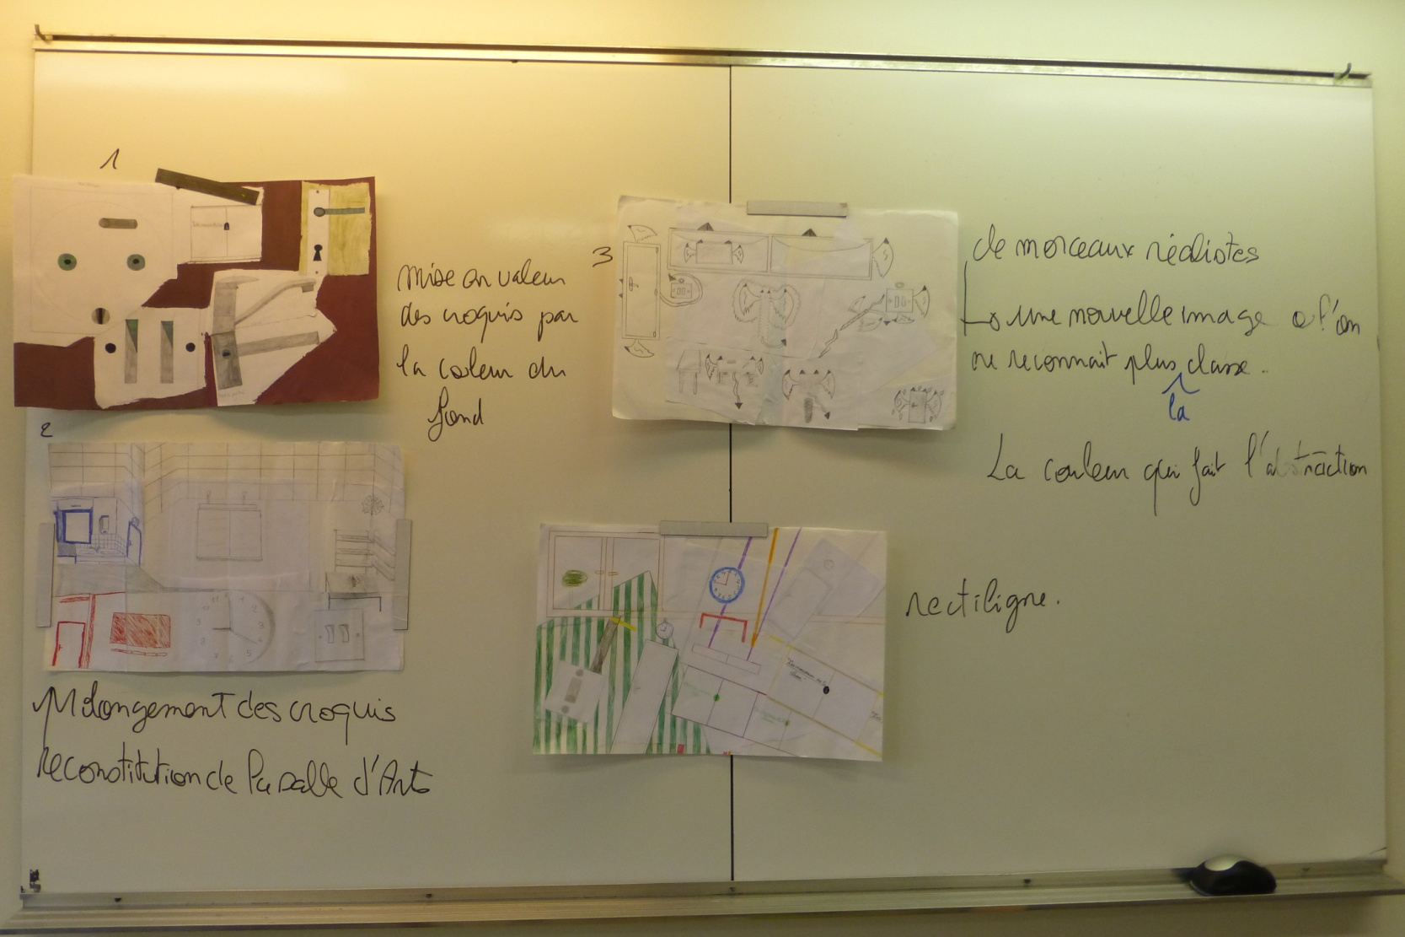

Verbalisation du 07/10/2014 4°B